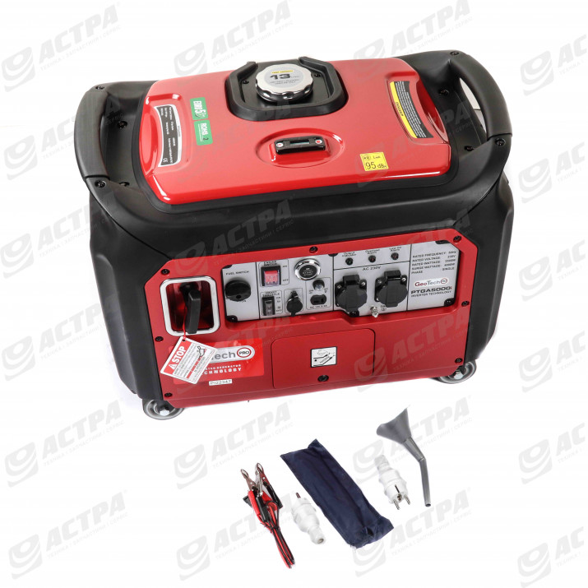 | Технічні характеристики PTGA5000i ATS  Розетки (230В/16А): 2 шт  макс. потужність [Вт]: 4000  Частота: 50 Гц  Регулятор напруги: інвертор  об'єм двигуна [см3]: 223  Паливо: Бензин  постійна потужність [Вт]: 3500  Вага: 57 кг  Бак: 13 літрів  Двигун: 1 циліндр, з повітряним охолодженням, чотиритактний,  Паливний бак: 12 літрів

